马克思主义学院2015年暑期社会实践活动
简 报
第3期

共青团马克思主义学院委员会 2015年7月17日
编者按：积极鼓励广大学生，结合自身专业特色，发挥学科优势，开展各类与专业相关的实习、项目攻关、创新创业调研等实践活动，把专业特色与社会实践相结合，促进理论与实践的有机结合，提高专业知识和技能。结合学校鼓励同学立大志、入主流、上大舞台、成大事业的就业指导思想，组织同学到政府部门、大型国企、科研机构等重点行业、重点单位开展座谈、调研等社会实践活动，增进对重点行业、重点单位的了解，为同学将来的择业提供信息。

徽州文化调研团正式启程
2015年7月13日0:29，河海大学徽州民俗文化调研团正式启程前往安徽省黄山市歙县对徽州民俗文化的德育功能进行调研。徽州地处安徽南部山区，在地理上形成一个相对封闭的单元，因此，其民俗文化保存的比较完整，为研究民俗文化的德育功能提供了丰富的材料。
我调研团从一位黄山市老人口述的历史中对徽州的地理、历史以及民俗的保留情况有了深刻的了解。通过交谈，我们得知这位老人的祖辈曾为经营当铺的徽州商人，他告诉我们一句俗语“无徽不成当”，“当”即当铺，当铺就是银行的前身，意思是徽州商人在当时的社会承担着重要的社会功能，因此，我们着重向他详细询问了徽商的历史以及徽商在历史中承担的德育功能。同时他认为徽商的“骆驼精神”——能吃苦能劳是徽州商人能够在商业上取得成功最主要的原因。同时，他也认为诚信是一个商人能够成功的重要原因。
徽州商人众多，但是，由于古代政府无不以农为本，商人地位较低，徽州人深知读书的重要性，因此，他们非常看重子女的教育问题。我们便向他询问了教育子女的问题，他又告诉我们一句俗语“路路栽花，不要路路栽刺”，就是说栽培养子女的过程中注重培养他们的良好的品质，不要让坏的习惯由小变大。这位老人会根据子女的性格因材施教来教育子女，他给我们举例说在说话方面，人不可能不撒谎，有时候撒谎也是很必要的。但是对他的女儿，他教育女儿不能撒谎，因为女儿已经很灵光了，但是对于他的儿子，他支持儿子有时候要撒谎，因为儿子太老实了。同时，他也提到他从不惩罚孩子，他会以身作则，让孩子从他的行为中辨别行为的正确与否。
有人说，五百次的回眸才得到一次相遇，在旅程开始之际，我们便遇到一位向我们答疑解惑的老者，是我们调研团队的幸运，愿我们调研团能携带这份幸运梦圆徽州！

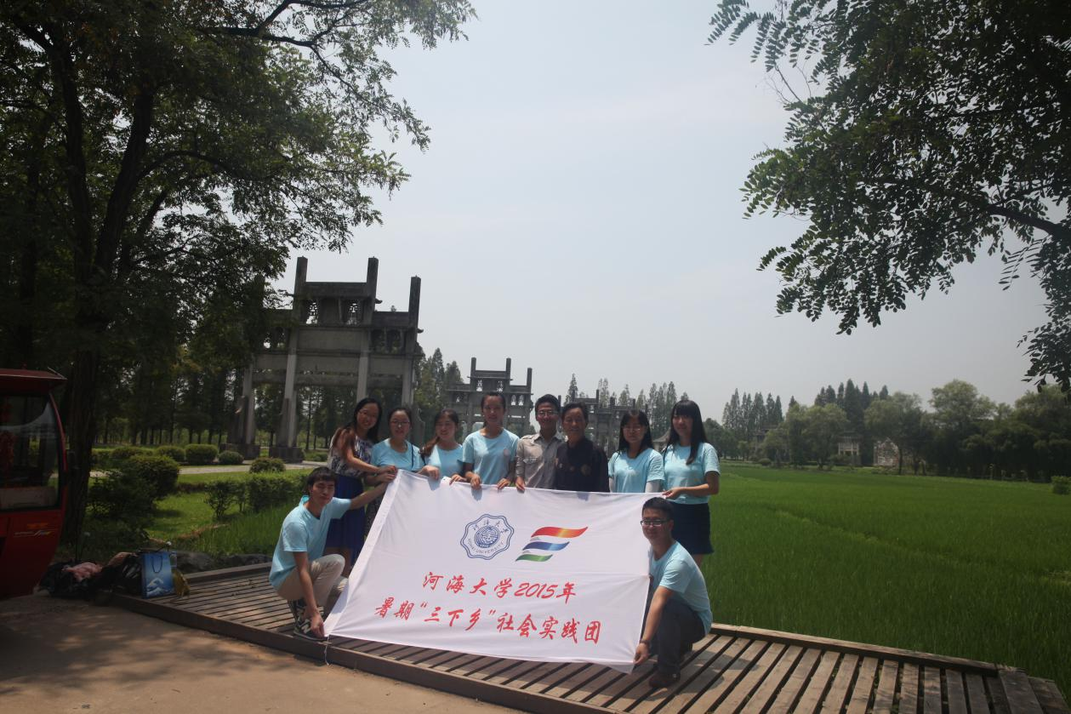

马学院赴青少年宫暑期社会实践调研团
2015年7月14日，河海大学马克思主义学院暑期社会实践小分队对南京市玄武区青少年宫和鼓楼区青少年宫进行调研。
南京市玄武区青少年宫的徐主任在谈及青少年宫的功能发挥时，说道：“我们将青少年宫的定位是校外教育，而这样的校外教育并不是学校教育的补充，这是两种完全不同的教育”，徐主任介绍玄武区的青少年宫隶属于教育局管理，和学校的知识类教育迥然不同，在青少年宫里的孩子们主要是兴趣的培养，兴趣是最好的老师，带领孩子们在丰富的活动中健康成长。
秦淮区少年宫和白下区少年宫合并后是目前南京市规模较大的少年宫，承办了一系列大型少儿科技科普活动。正值秦淮区少年宫组织的航海模型主题夏令营的开展，少年宫的老师介绍，能够使得本次活动顺利进行，秦淮区少年宫投入了大量的资金和人力，为每一位参加活动的同学配备了训练和竞赛用的模型器材，在现有教练员的基础上海外聘了多名专业教练员帮助学生的训练和模型的制作、维修。在器材保证的前提下，每一名参加活动的同学都能够顺利地进行练习。据了解，秦淮区少年宫内设有大型娱乐场所一座—欢乐世界，每缝节假日都向儿童免费开放，蹦蹦床，海洋球，拳击袋等吸引了大批的儿童，488坐的小剧场，每年都要举办数十场的儿童专场演出，有效的丰富了全区的儿童文艺生活。电脑房，练琴房，木偶剧场，环保教育室，各类教室，强大的硬件设施让秦淮区少年宫在全省同级少年宫中名列前矛。
少年强则中国强，是此次少年宫一行的重要心得收获。定位于校外教育的少年宫旨在更好的让祖国的下一代花朵们在素质教育中积极汲取营养，体现出了“公益、创新、服务”三大理念，成为孩子们活动的乐园。青少年宫的发展其实也是素质教育的重要部分，在实现中国梦的今天，我们也许要要更多的关注我们祖国的下一代的健康成长，这也是用青春践行中国梦的涵义。

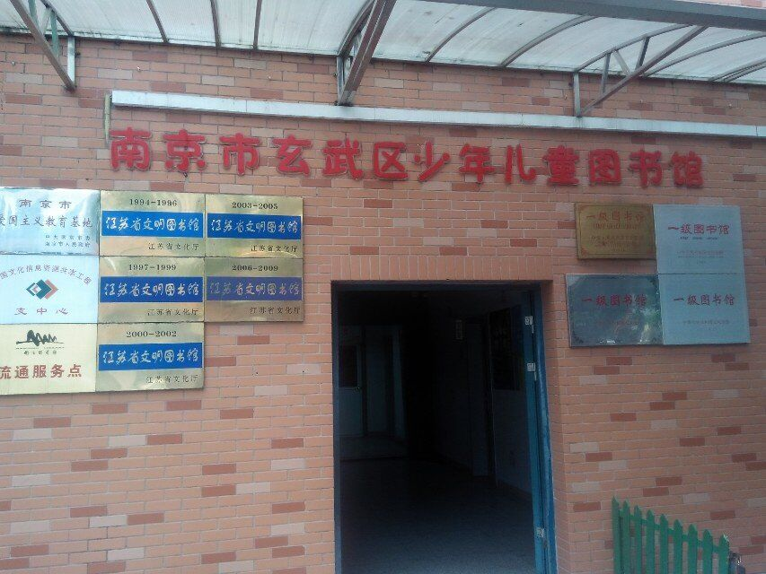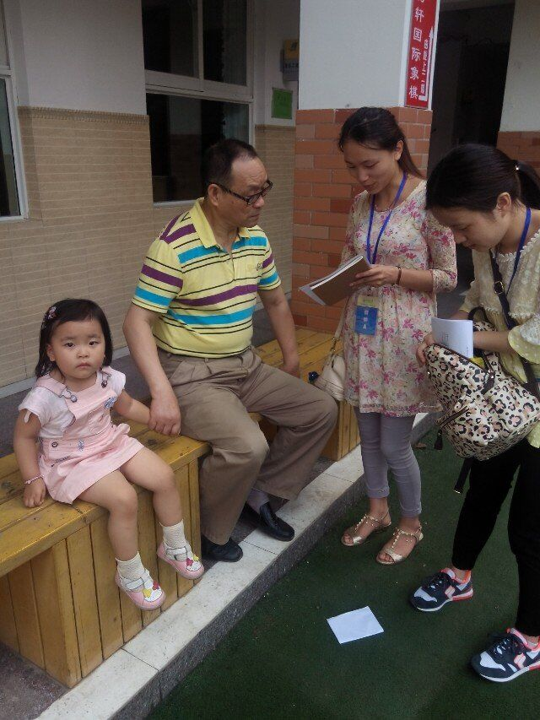
高校学生组织过度“商业化”调研团队
7月10号上午9点，伴着蒙蒙细雨，我们实践小分队的成员抵达文体中心团委办公室，进行对杨老师的采访。
首先我们提出目前很多学生组织因为团委经费不足以支持自己的活动而选择寻求外来商家赞助，杨老师表示了解这个现象，但她觉得办一个好活动拉赞助也许并不是必需的。学生活动的目的有两个，一个是为同学服务，还有就是锻炼同学的能力。我们要做的是在勤俭节约和活动效果上达到一个平衡。有时候学生组织觉得经费不够其实会因为他们没有对其倾入太多的心思，比如背景板完全可以自己DIY却请广告公司设计，音响灯光的控制可以自己学习却请外来的人来做，这些花销完全可以省出来，并且这是一个很好的锻炼过程，可以提升同学们的能力。学生组织要跳出一个误区，即觉得只有多花钱才能把活动办得“高大上”才能更好地服务同学，其实活动最重要的同学们在其中能有所收获。
当然有的时候拉赞助也是需要的，杨老师表示既然同学们有这个需求，学校方面就会正确的引导，确保在锻炼学生能力的同时保障学生的权益。学校方面会对金额较大的赞助商进行备案（针对学生会等部分学生组织），在考虑商家赞助的时候也会考虑商家的资质，首先肯定要是正规企业，然后企业文化是要支持，符合大学生需求的，同时企业也要与我们办的活动相匹配。跟商家的谈判而产生的协议也会在校方备案，学校会对协议的履行情况进行实时监管，直到目前为止并没有发生学生组织接受商家不合理要求而校方强制制止的情况。这本身是一个互利互惠的过程，最终是要达到一个合理的要求。
最后我们跟杨老师探讨了大学文化在市场冲击下的发展，杨老师觉得校园文化的发展不是孤立的，市场不是冲击而是与校园文化融合。一个学生应该具有综合素质因为其迟早是要步入社会的。
进过这次采访我们清楚了校方对学生拉赞助的管理措施及对其的相关看法，获得了许多启发性的思考，也非常感谢杨老师的真知灼见，希望在接下来的采访过程中有更多的收获。
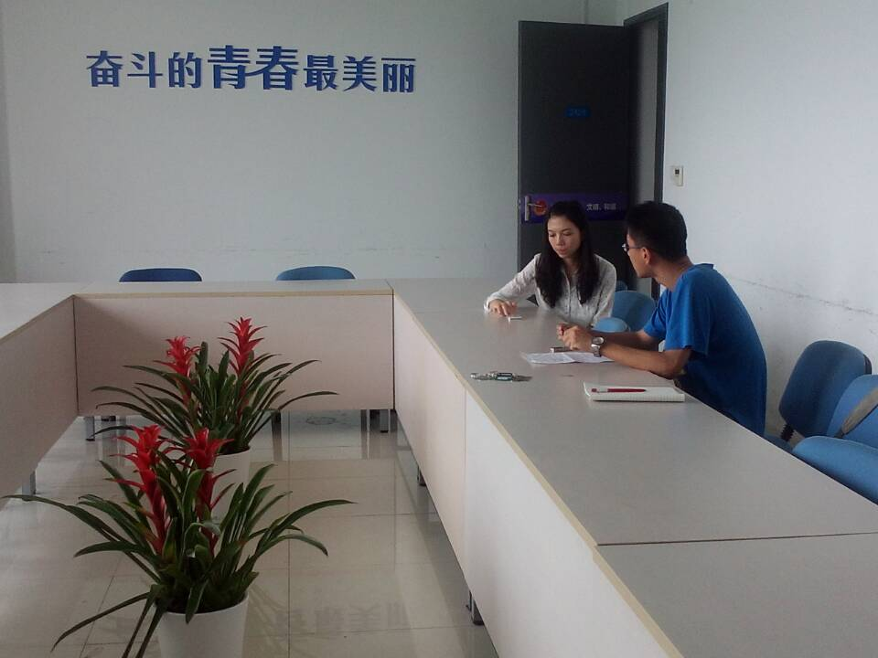

“关爱儿童，播撒阳光”——马学院暑期实践之关爱儿童小分队
提到儿童，你会想到快乐、单纯、阳光。他们是父母生命的延续、守护世界的天使抑或是祖国未来的希望。当有一天，快乐的儿童开始哭泣时，我们的社会是否给予了他们应有的关爱与帮助呢？马学院暑期社会实践之关爱儿童小分队亲自走进妇联、社区、家庭之中，亲自探寻广大儿童的权益是否得到了应有的保护，儿童脸上的笑容是否还灿烂阳光。
关爱儿童，播撒阳光，马学院暑期实践之关爱儿童小分队走进妇联、社区、还有家庭之中，就是希望将这份爱传递出去，让更多的儿童拥有天真无邪的笑容与童年时光。
